## **Гражданская оборона**

**тема: "Учет и профилактика чрезвычайных**

**ситуаций на радиационно-опасных объектах г. Москвы"**

**Консультант: доцент, к.т.н.**

#### Чудненко Валерий Александрович

**Дипломант: Частухин Виталий Владимирович**

**группа: АИ-1-93**

##### 1. Введение

Проблемы безопасности при эксплуатации радиационно-опасных объектов(РОО)(в Москве и в Российской Федерации) в последнее время встают все острее, в связи с чем возникает необходимость качественных изменений в подготовке соответствующих специалистов по Гражданской Обороне. Здесь на первое место выдвигается профессиональное мышление, сформированное твердыми знаниями и глубоким пониманием всех процессов. В связи с этим необходимы более широкие и максимально подробные программы по атомной и ядерной физике, постоянно обновляемые новым теоретическим и фактологическим материалом, цифрами, достижениями.

В этой работе мы попытаемся систематизировать и обобщить практическую и теоретическую информацию о радиационной обстановке в г. Москвы, а также дать общие рекомендации по учету и профилактике ЧС на радиационно-опасных объектах столицы Российской Федерации.

**2. Общая часть**

**2.1 Общие сведения**

Ядерные энергетические установки и другие объекты экономики, при авариях и разрушениях которых могут произойти массовые радиационные поражения людей, животных и растений, называют радиационно-опасными объектами (РОО).

Выброс радиоактивных веществ за пределы ядерно-энергетического реактора, в результате чего может создаться повышенная радиационная опасность, представляющая собой угрозу для жизни и здоровья людей, называется радиационной аварией.

К радиационно-опасным объектам, при авариях на которых может быть загрязнение окружающей среды, относятся: атомные электростанции, атомные тепловые электростанции, суда с атомными реакторами, исследовательские реакторы, лаборатории и клиники, использующие в своей работе радиоактивные вещества. (Перечень радиационно-опасных объектов г. Москвы см. в Приложении №1).

Радиационная авария - это авария на радиационно-опасном объекте, приводящая к выходу или выбросу радиоактивных веществ и (или) ионизирующих излучений за предусмотренные проектом для нормальной эксплуатации данного объекта границы в количествах, превышающих установленные пределы безопасности его эксплуатации.

При прогнозе радиационной обстановки учитывается масштаб аварии, тип реактора, характер его разрушения и характер выхода радиоактивных веществ из активной зоны, а также метеоусловия в момент выброса РВ.

В зависимости от границ распространения радиоактивных веществ и радиационных последствий выделяют:

1. локальные аварии (радиационные последствия ограничиваются зданием, сооружением с возможным облучением персонала)
2. местные аварии (радиационные последствия ограничиваются территорией объекта)
3. общие аварии (радиационные последствия распространяются за границу территории объекта).

В первые часы и сутки после аварии действие на людей загрязнения окружающей среды определяется внешним облучением от радиоактивного облака (продукты деления ядерного топлива, смешанные с воздухом), радиоактивных выпадений на местности (продукты деления, выпадающие из радиоактивного облака), внутренним облучением вследствие вдыхания радиоактивных веществ из облака, а также за счет загрязнения поверхности тела человека этими веществами. В дальнейшем, в течение многих лет, накопление дозы облучения будет происходить за счет употребления загрязненных продуктов питания и воды.

Важной особенностью аварийного выброса радиоактивных веществ является то, что они представляют собой мелкодисперсные частицы, обладающие свойством плотного сцепления с поверхностями предметов, особенно металлических, а также способностью сорбироваться одеждой и кожными покровами человека, проникать в протоки потовых и сальных желез. Это снижает эффективность дезактивации (удаление радиоактивных веществ) и санитарной обработки (мероприятия по ликвидации загрязнения поверхности тела человека).

Размер зон загрязнения местности находится в зависимости от категории устойчивости атмосферы и выхода активности - выброса РВ из активной зоны реактора в зависимости от масштаба аварии.

По категории устойчивости атмосфера подразделяется на сильно неустойчивую - конверсия (А), нейтральная-изотермия(Д), очень устойчивая - инверсия (Г). В дневное время преобладает неустойчивая, к вечеру нейтральная устойчивость атмосферы. В ночное время и ранние утренние часы преобладает инверсия - очень устойчивое состояние атмосферы.

При одноразовом выбросе РВ из аварийного реактора и устойчивом ветре движение радиоактивного облака происходит в одном направлении. В этом случае след радиоактивного облака имеет вид эллипса.

Радиационные характеристики зон радиоактивного загрязнения местности при авариях на АЭС см. в Приложении №2 таблица 1.

Показатели размеров зон заражения см. в Приложении №2 таблица 2.

Доза облучения людей на ранней фазе протекания аварии формируется за счет гамма- и бета-излучения PВ, содержащихся в облаке, а также вследствие ингаляционного поступления в организм радиоактивных продуктов, содержащихся в облаке. Данная фаза продолжается с момента начала аварии до прекращения выброса продуктов ядерного деления (ПЯД) в атмосферу и окончания формирования радиоактивного следа на местности.

На средней фазе источником внешнего облучения являются РВ, выпавшие из облака и находящиеся на почве, зданиях и т.п. Внутрь организма они поступают в основном с загрязненными продуктами питания и водой. Средняя фаза длится от момента завершения формирования радиоактивного следа до принятия всех мер по защите населения. Продолжительность этой фазы может быть от нескольких дней до года после возникновения аварии.

Поздняя фаза длится до прекращения выполнения защитных мер и отмены всех ограничений деятельности населения на загрязненной территории.

В этой фазе осуществляется обычный санитарно-дозиметрический контроль радиационной обстановки, а источники внешнего и внутреннего облучения те же, что и на средней фазе.

В целях исключения массовых радиационных потерь и переоблучения населения, рабочих и служащих сверх установленных доз, их действия в условиях радиоактивного заражения строго регламентируются и подчиняются режиму радиационной защиты.

Режимы радиационной защиты - это порядок действия людей, применения средств и способов защиты в зонах радиоактивного заражения, предусматривающий максимальное уменьшение возможных доз облучения. Для обеспечения радиационной безопасности при нормальной эксплуатации объектов необходимо руководствоваться следующими положениями:

1. Непревышение допустимых пределов индивидуальных доз облучения человека от всех источников ионизирующего излучения (принцип нормирования).

2. Запрещение всех видов деятельности по использованию источников ионизирующего излучения, при которых полученная для человека и общества польза не превышает риск возможного вреда, причиненного дополнительным к естественному фону облучения (принцип обоснования).

3. Поддержание на возможно низком и достижимом уровне с учетом экономических и социальных факторов индивидуальных доз облучения и числа облучаемых лиц при использовании любого источника ионизирующего излучения (принцип оптимизации).

**Основные дозовые пределы (НРБ-96)**

Основным нормативным документом, регламентирующем уровни облучения профессиональных работников и населения является **"Нормы радиационной безопасности (НРБ-96)".**

Нормы радиационной безопасности устанавливают следующие категории облучаемых лиц:

- персонал - лица, работающие с техногенными источниками излучения (группа А) и лица, находящиеся по условиям работы в сфере их воздействия (группа Б);

- все население, включая лиц из персонала, вне сферы и условий

их профессиональной деятельности.

Для обеих категорий облучаемых лиц устанавливаются три класса нормативов:

- основные дозовые пределы (см. таблицу 1).

- допустимые уровни монофакторного воздействия (для одного радионуклида, одного вида внешнего излучения, одного пути поступления), являющиеся производными от основных дозовых пределов: предел годового поступления радионуклида в организм (ПГП), допустимые среднегодовые объемные активности (ДОА) и т.п.

- контрольные дозы и уровни, которые устанавливаются администрацией учреждения по согласованию с органами Госсанэпиднадзора в зависимости от достигнутого уровня радиационной безопасности, при условии, что радиационное воздействие будет ниже допустимого.

Таблица 1

Основные дозовые пределы

|  |  |  |
| --- | --- | --- |
| **Нормируемые величины** | **Дозовые пределы** | |
| **Персонал (группа А)** | **Население** |
| Эффективная доза | 20 мЗв в год в среднем за любые последовательные 5 лет, но не более 50 мЗв в год | 1 мЗв в год в среднем за любые последовательные 5 лет, но не более 5 мЗв в год |
| Эквивалентная доза за год в хрусталике,  коже, кистях и стопах | 150мЗв  500 мЗв | 15 мЗв  50 мЗв |

Дозы облучения и все остальные допустимые производные уровни для персонала группы Б не должны превышать 1/4 значения для персонала группы А.

При расчете доз облучения персонала и населения учитывается как внешнее, так и внутреннее облучение. Годовая эффективная доза облучения равна сумме эффективной дозы внешнего облучения, накопленной за календарный год и ожидаемой эффективной дозы внутреннего облучения, обусловленной поступлением радионуклидов в организм за тот же период. Интервал времени для определения величины ожидаемой эффективной дозы устанавливается равным 50 годам для персонала и 70 годам для населения. Соблюдение предела годовой дозы предотвращает возникновение детерминированных эффектов, а вероятность стохастических эффектов сохраняется при этом на приемлемом уровне.

Примечание: Дозовые пределы, приведены в таблице 1 применяются для вновь строящихся, проектируемых и реконструированных предприятий. Для действующих предприятий эти пределы вводятся после реконструкции или с 1 января 2000 года. До этого действующие объекты руководствуются основными дозовыми пределами, приведенными в таблице 1а и положениями изложенными ниже.

Категории облучаемых лиц:

**Категория А** - персонал - лица, которые постоянно или временно работают непосредственно с источниками ионизирующих излучений.

**Категория Б** - ограниченная часть населения, которая по условиям проживания или размещению рабочих мест может подвергнутся воздействию ионизирующих излучений.

**Категория В** - все население.

Группы критических органов (в порядке убывания радиационной чувствительности):

**1 группа** - все тело, гонады и красный костный мозг;

**2 группа** - мышцы, щитовидная железа, печень, почки, легкие, хрусталики глаз и другие органы, не входящие в 1 и 2 группы.

**3 группа** - кожа, костная ткань, кисти, предплечье, лодыжки и стопы.

Установлены следующие дозовые пределы:

Предельно допустимая доза (ПДД) - наибольшее значение индивидуальной дозы за год, которая при равномерном воздействии в течении 50 лет не вызовет в состоянии здоровья персонала (категория А) неблагоприятных изменений, обнаруживаемых современными методами.

Предел дозы (ПД) - предельная эквивалентная доза за год для ограниченной части населения (категория Б). ПД устанавливается ниже ПДД для предотвращения необоснованного облучения людей. Ожидаемая эквивалентная доза для населения интегрируется за 70-летний период.

Таблица 1а

Основные дозовые пределы внешнего и внутреннего облучения

|  |  |  |
| --- | --- | --- |
| **Группа критических органов** | **ПДД для категории А, мЗв** | **ПДД для категории Б, мЗв** |
| 1 | 50 | 5 |
| 2 | 150 | 15 |
| 3 | 300 | 30 |

Основные дозовые пределы облучения персонала и населения не включают в себя дозы от природных и медицинских источников излучения, а так же дозу вследствие аварий. На эти виды облучения устанавливаются специальные ограничения. Для учащихся в возрасте 21 года, проходящих обучение с использованием ионизирующего излучения, годовые накопленные дозы не должны превышать значений, установленных для населения.

Планируемое повышенное облучение при ликвидации аварии разрешается только в тех случаях, когда нет возможности избежать такого облучения в связи со спасением жизни людей, предотвращением дальнейшего развития аварии и облучения большого количества людей. Планируемое повышенное облучение допускается только для мужчин старше 30 лет при их добровольном письменном согласии, после информирования о возможных дозах облучения и риске для здоровья.

Облучение в дозе до 100 мЗв в год допускается с разрешения территориальных органов госсанэпиднадзора, а до 200 мЗв в год – с разрешения Госкомсанэпиднадзора России.

Лица, подвергшиеся облучению в дозе, превышающей 100 мЗв, в дальнейшем не должны подвергаться облучению в дозе более 20 мЗв/год.

Однократное облучение в дозе свыше 200 мЗв рассматривается как потенциально опасное. Лица подвергшиеся такому облучению должны выводится из зоны облучения и направляться на медицинское обследование. Дальнейшая работа с источниками облучения этим лицам может быть разрешена только медицинской комиссией.

Все лица, привлекаемые для проведения аварийных и спасательных работ, приравниваются к персоналу. Они должны быть обучены для работы в зоне радиационной аварии и пройти медосмотр. Повышенное облучение не допускается для работников, ранее уже получивших дозу 200 мЗв в год, а так же для лиц, имеющие медицинские противопоказания.

**НРБ-96** разработаны с учетом Международных основных норм безопасности для защиты от ионизирующих излучений и безопасности источников излучений (1994 г.) и отражают современные состояние и подходы в части обеспечения санитарно-эпидемиологического благополучия и радиационной безопасности населения. Новые нормы существенно отличаются от НРБ-76/87. Поэтому требуется их тщательно изучить, в особенности специалистам практикам. А государственную и частную нормативно-распорядительную документацию предприятий (объектов) следует привести в полное соответствие с ними.

Чрезвычайная ситуация – это обстановка на определенной территории, сложившаяся в результате аварии, катастрофы, опасного природного явления, стихийного или иного бедствия, которые могут повлечь или повлекли за собой человеческие жертвы, ущерб здоровью людей или окружающей природной среде, значительные материальные потери и нарушения условий жизнедеятельности людей.

Чрезвычайные ситуации по характеру возникновения классифицируются следующим образом:

1. **ЧС Техногенного характера**: транспортные аварии; аварии на производственных объектах, аварии с выбросом химических веществ; аварии с выбросом радиоактивных веществ; аварии на взрывоопасных и пожароопасных объектах; аварии с выбросом биологически опасных веществ; народо-хозяйственные катастрофы; аварии на системах жизне-обеспечения населения;
2. **ЧС Природного характера**: геологические опасные явления; гидрометеорологические, гелиогеофизические стихийные бедствия; природные пожары; особо опасные эпидемии, эпизоотии, эпифитотии;
3. ЧС **Экологического характера**: ЧС, связанные с изменением состояния суши; ЧС, связанные с изменением свойств атмосферы; ЧС, связанные с изменением состояния гидросферы; ЧС, связанные с изменением состояния биосферы;

В соответствии с **постановлением Правительства Российской Федерации от 13 сентября 1996 г. №1094** чрезвычайные ситуации с учетом тяжести последствий могут быть классифицированы следующим образом:

**локальная** – чрезвычайная ситуация, в результате которой пострадало не более 10 человек, либо нарушены условия жизнедеятельности не более 100 человек, либо материальный ущерб составляет не более 1 тыс. минимальных размеров оплаты труда на день возникновения чрезвычайной ситуации и зона чрезвычайной ситуации не выходит за пределы территории объекта производственного или социального назначения.

**местная** - чрезвычайная ситуация, в результате которой пострадало свыше 10, но не более 50 человек, либо нарушены условия жизнедеятельности свыше 100, но не более 300 человек, либо материальный ущерб составляет свыше 1 тыс., но не более 5 тыс. минимальных размеров оплаты труда на день возникновения чрезвычайной ситуации и зона чрезвычайной ситуации не выходит за пределы населенного пункта, города, района.

**территориальная** - чрезвычайная ситуация, в результате которой пострадало свыше 50, но не более 500 человек, либо нарушены условия жизнедеятельности свыше 300, но не более 500 человек, либо материальный ущерб составляет свыше 5 тыс., но не более 0,5 млн. минимальных размеров оплаты труда на день возникновения чрезвычайной ситуации и зона чрезвычайной ситуации не выходит за пределы субъекта Российской Федерации.

**региональная** - чрезвычайная ситуация, в результате которой пострадало свыше 50, но не более 500 человек, либо нарушены условия жизнедеятельности свыше 500, но не более 1000 человек, либо материальный ущерб составляет свыше 0,5 млн., но не более 5 млн. минимальных размеров оплаты труда на день возникновения чрезвычайной ситуации и зона чрезвычайной ситуации охватывает территорию двух субъектов Российской Федерации.

**федеральная** – чрезвычайная ситуация, в результате которой пострадало свыше 500 человек, либо нарушены условия жизнедеятельности свыше 1000 человек, либо материальный ущерб составляет свыше 5 млн. минимальных размеров оплаты труда на день возникновения чрезвычайной ситуации и зона чрезвычайной ситуации выходит за пределы более чем двух субъектов Российской Федерации.

**трансграничная** – чрезвычайная ситуация, поражающие факторы которой выходят за пределы Российской Федерации, либо чрезвычайная ситуация, которая произошла за рубежом и затрагивает территорию Российской Федерации.

При развитии гипотетической аварии на радиационно-опасном объекте, в районе может сложиться радиационная обстановка, значительно превышающая радиационный фон. Население района может оказаться в зоне опасного радиоактивного заражения. Размеры зоны зависят от метеорологической обстановки в районе.

**Основные направления деятельности МГ СЧС по вопросам гражданской обороны,**

**по вопросам гражданской обороны, предупреждения и ликвидации чрезвычайных ситуаций.**

Главной задачей в области ГО, предупреждения и ликвидации чрезвычайных ситуаций считать обеспечение готовности органов управления и сил МГСЧС к всестороннему обеспечению мероприятий гражданской обороны, подготовку к защите населения и территорий столицы от чрезвычайных ситуаций.

Основными направлениями деятельности МГСЧС являются:

1. Создание и поддержание в готовности систем управления, сил и средств, чрезвычайных резервов финансовых и материальных ресурсов.
2. Организация наблюдения и контроля за состоянием окружающей среды и потенциально опасных объектов, прогнозирование чрезвычайных ситуаций.
3. Разработка и осуществление мер, направленных на защиту населения, повышение устойчивости функционирования отраслей экономики и городского хозяйства в чрезвычайных ситуациях.
4. Совершенствование и обеспечение функционирования городской системы подготовки органов управления, специалистов МГСЧС, обучение населения действиям в чрезвычайных ситуациях.
5. Оповещение населения о возникновении чрезвычайной ситуации и порядке действий в сложившейся обстановке.
6. Проведение работ по ликвидации чрезвычайных ситуаций, первоочередному жизнеобеспечению населения, в первую очередь пострадавшего.

Большое значение при защите населения отводится своевременному оповещению о чрезвычайной ситуации. Для того, чтобы своевременно предупредить население о чрезвычайных ситуациях, необходимо твердо знать сигналы оповещения ГО и уметь правильно действовать по ним.

Основным способом оповещения людей в чрезвычайных ситуациях считается подача речевой информации с использованием государственных сетей радио- и телевещания. Перед подачей речевой информации включаются сирены, производственные гудки и другие сигнальные средства, что означает подачу предупредительного сигнала "ВНИМАНИЕ, ВСЕМ!", по которому население обязано включить радио- и телеприемники для прослушивания экстренного сообщения.

В чрезвычайных ситуациях мирного времени подаются следующие сигналы:

- "Воздушная тревога";

- "Отбой воздушной тревоги";

- "Радиационная опасность";

- "Химическая тревога".

Остановимся подробнее на сигнале "РАДИАЦИОННАЯ ОПАСНОСТЬ": При выявлении начала радиоактивного заражения данного населенного пункта или при угрозе радиоактивного заражения в течение ближайшего часа подается данный сигнал. Сигнал доводится до населения в течение 2-3 минут с помощью всех местных технических средств связи и оповещения, по радио- и телевизионной сети передачей текста: "Внимание! Граждане! Радиационная опасность!". Излагаются рекомендации о мерах защиты и режимах поведения. Сигнал дублируется звуковыми и световыми средствами. По сигналу необходимо: надеть средства защиты органов дыхания (противогаз, респиратор, ПТМ, ВМП), взять подготовленный запас продуктов питания, воды, медикаментов, надеть приспособленную одежду и перчатки и следовать в ЗС. Если обстоятельства заставляют укрываться дома или на рабочем месте, следует быстро закончить работу по герметизации помещения. По указаниям органов ГО принять радиозащитное средство.

Основными мероприятиями по предупреждению и снижению действия поражающих факторов при радиационной аварии являются:

-оповещение населения об аварии и информирование его о порядке действий в создавшихся условиях;

-укрытие;

-использование средств индивидуальной защиты;

-предотвращение потребления загрязненных продуктов питания и воды;

-эвакуация населения;

-ограничение доступа на загрязненную территорию.

Меры защиты: -предохранить органы дыхания средствами защиты - противогазом, респиратором, а при их отсутствии - ватно-марлевой повязкой, шарфом, полотенцем, смоченными водой;

-закрыть окна и двери, отключить вентиляцию, включить радио, радиоточку, телевизор и ждать дальнейших указаний;

-укрыть продукты питания в полиэтиленовых мешках. Сделать запас воды в емкостях с плотно прилегающими крышками. Продукты и воду поместить в холодильник, шкафы, кладовки;

-не употреблять в пищу овощи, фрукты, воду, заготовленные после аварии;

-строго соблюдать правила личной гигиены;

-приготовиться к возможной эвакуации. Собрать документы, деньги, продукты, лекарства, средства индивидуальной защиты;

-укрыться при поступлении команды в ближайшем защитном сооружении.

При авариях на радиационно-опасных объектах в облаке радиоактивных продуктов содержится значительное количество радиоактивного йода-131, который сорбируется щитовидной железой человека и вызывает ее поражение.

Наиболее эффективным методом защиты от действия радиоактивного йода-131 является йодная профилактика. С этой целью осуществляется прием внутрь лекарственных препаратов стабильного йода(йодный калий в таблетках или порошках).

Доза принимаемого йодистого калия различна для взрослых и детей: взрослые и дети старше 5 лет - 0,25 г, дети от 2 до 5 лет - 0,125 г, дети до 2 лет - 0,04 г.

Однако нужно помнить, что йодистый калий следует принимать только по рекомендации Главного управления по делам ГОЧС г. Москвы в случае аварии на радиационно-опасном объекте. Данная информация сообщается после сигнала "Внимание всем!".

**3. Выводы**

В Москве имеются радиационно-опасные объекты, аварии на которых могут привести к заражению значительной части территории города и повлечь за собой человеческие жертвы.

Общие проблемы безопасности включают глобальный комплекс мероприятий от обоснования требований к персоналу и формирования режимов допуска к информации и работам до ограничений по мерам радиационной, электро-, пожаро-, и взрыво-безопасности. При этом важнейшим является предупреждение аварийности и несанкционированных действий, на что должны быть направлены стройная и четкая система организационно-технического обеспечения и однозначно толкуемая документация.

В настоящее время особо актуальными стали проблемы учета РОО, поэтому система отчетности требует оптимизации.

Соображения безопасности не могут не учитываться на самых ранних стадиях проектирования РОО, поэтому соответствующие требования должны предъявляться к конструктивным системам и программно-аппаратным средствам обеспечения безопасной эксплуатации РОО.

При условии соблюдения всех объективных параметров безопасности субъективный фактор приобретает первостепенную важность в соблюдении мер безопасности, бесперебойности функционирования систем эксплуатации, и организационно-технических мер предотвращения несанкционированных действий. Немаловажное значение имеет обучение мерам предупреждения и снижения аварийности и последствий аварий, для чего персонал обязан уметь работать во всеобъемлющей системе контроля, оперативно и квалифицированно действовать при локализации произошедших аварий, проводить комплекс первоочередных и последующих мероприятий по ликвидации последствий аварий. Нельзя обойти вопросы экологических проблем существования всех компонентов РОО. Кроме непосредственно радиоактивных материалов необходимо учитывать наличие активных (в том числе ядовитых), особо чистых веществ, цветных, тяжелых и драгоценных металлов.

Все вышеперечисленное требует соответствующей учебно-материальной базы, основанной на реальных документах, максимально приближенных к реальной технике тренажерах, макетах, муляжах. Процесс обучения целесообразно проводить комплексным методом в ограниченных по количеству группах, сочетая привитие глубоких знаний и твердых практических навыков. Максимальные наглядность, доступность и научность необходимо сочетать без взаимного ущерба и без угрозы стать заложниками финансового дефицита.

Предлагается вариант выводов и предложений из оценки обстановки в случае радиоактивного заражения.

ВЫВОДЫ И ПРЕДЛОЖЕНИЯ

из оценки масштабов и последствий радиоактивного за ражения вследствие аварии на_____________АЭС

по состоянию на ____час "___"__________199__г.

Наиболее сложная радиоактивная обстановка сложилась в ____________________________________________

_____________________________________________________________, где доза внутреннего облучения детей превышает _____бэр, взрослого населения________бэр. Уровни радиации на_______час. после выпадения РВ составляют:

1. в_____________________________________________________мр/ч
2. в_____________________________________________________мр/ч

Численность населения в этих__________________________________________________________________

составляет__________тыс.чел.,в том чиле детей___________тыс.чел. В этой обстановке П Р Е Д Л А Г А Ю :

1.Немедленно провести оповещение населения,попадающего в зоны заражения и довести рекомендации по его защите.

К_____час."___"____________199__г.эвакуировать людей, попавших в зону______________________________

из_____________________________________________________________________________________________

в районы_______________________________________________________________________________________

Жителей населенных пунктов_____________________________________________________________________

укрыть в_______________________________________________________________________________________

с Косл.=______________, население________________________________________________________________

в домах с Косл.______________.

2.С______час."____"_____________199__г. приступить к ведению радиационной разведки силами________________________________________________________________________________________

Для выявления радиационной обстановки в________________________________________________________________привлечь______________________

3.Режимы радиационной защиты населения установить:

в__________________________________________________________N________

в__________________________________________________________N________

4.С______час."____"____________199__г.силами_____________________________________________________

осуществлять контроль РЗ продовольствия, молока, воды, растений, оружия.

5.К______час."____"____________199__г.провести дозиметрический контроль людей, с/х животных, техники, попавших в зоны заражения для определения объемов работ по специальной обработке.

6.Санитарную обработку ______тыс.чел.провести до _____час."___"___________199__г., для чего использовать СОПы_____________________________________________.

Для дезактивации одежды использовать СОО_____________________________________________,а техники - СОТы__________________________________________________________________________________________

7.С целью уменьшения потерь среди населения необходимо до _____час "___"____________199__г. провести срочную йодную профилактику, в первую очередь____________________________________________________

_______________________________________________________________________________________________

Детей населенных пунктов________________________________________________________________________

получивших дозы внутреннего облучения более____________бэр на щитовидную железу,необходимо направить на стационарное обследование в специализированные лечебные учреждения ____________________

_______________________________________________________________________________________________

7а.Для проведения йодной профилактики использовать запасы стабильного йода, имеющиеся в аптеках_____________________, на центральном аптечном складе,а также_______________________________

Запасы стабильного йода распределить_____________________________________________________________

_______________________________________________________________________________________________

7б.Главным врачам______________________________________________________________________________

_______________________________________________________________________________________________

взять под строгий контроль расфасовку и распределение препаратов стабильного йода. Расфасовку осуществлять силами служащих аптечных учреждений, а также санитарных дружин ______________________________________________________________________________________________

8.Силами службы ООП к______час."____"______________199__г. перекрыть дороги и ограничить доступ в зоны заражения_________________________________________________________________________________

_______________________________________________________________________________________________

9.Для дезактивации улиц и дорог__________________________________________________________________________________________

использовать____________________________________________________________________________________

_______________________________________________________________________________________________

Работы проводить посменно, при этом__________________________________________________________________________________________________________________________________________________________________________________________

## Дата___________ Подпись__________/_________/

###### ПРИЛОЖЕНИЕ №1

* Документ приведен не полностью.

# Председатель Правительства

# Российской Федерации В.Черномырдин

## УТВЕРЖДЕН

постановлением Правительства

Российской Федерации

от 7 марта 1995 г. N 238

### П Е Р Е Ч Е Н Ь

предприятий и организаций, в состав которых входят особо радиационно-опасные и ядерно-опасные производства и объекты, осуществляющие разработку, производство, эксплуатацию, хранение, транспортировку, утилизацию ядерного оружия,

компонентов ядерного оружия, радиационно-опасных

материалов и изделий

1. Государственное предприятие "Московский завод полиметаллов"

2. Производственное обединение "Машиностроительный завод "Молния"

3. Всерегиональное обединение "Изотоп"

4. Опытный химико-технологический завод

5. Акционерное общество "Промэлектромонтаж"

6. Федеральное государственное предприятие "База спецперевозок"

7. Государственный научный центр Российской Федерации -

Всероссийский научно-исследовательский институт неорганических

материалов имени А.А.Бочвара

8. Всероссийский научно-исследовательский институт химической

технологии

9. Научно-исследовательский и конструкторский институт

энерготехники

10. Всероссийский научно-исследовательский институт технической

физики и автоматизации

11. Научно-инженерный центр "Союзный научно-исследовательский

институт приборостроения"

12. Государственный научный центр Российской Федерации - Институт

теоретической и экспериментальной физики

13. Научно-исследовательский испытательный центр радиационной

безопасности космических обектов

14. Государственный научный центр Российской Федерации - Институт

биофизики

15. Завод "Медрадиопрепарат"

16. Государственный научный центр Российской Федерации - Научно-

исследовательский физико-химический институт имени

Л.Я.Карпова

17. Московский государственный инженерно-физический институт

(технический университет)

18. Государственный научный центр Российской Федерации -

Российский научный центр "Курчатовский институт"

19. Московское научно-производственное обединение "Радон"

# **ПРИЛОЖЕНИЕ №2**

таблица 2

Радиационные характеристики зон радиоактивного загрязнения мест ности при авариях на АЭС

|  |  |  |  |  |  |  |
| --- | --- | --- | --- | --- | --- | --- |
| **Наименование зон** | **индекс** | **дозы излучения за 1-й год после аварии (рад)** | | | **мощность дозы излучения через 1 ч после аварии (Рад/ч)** | |
|  | **зон** | **на внешн. границе** | **на внутренней границе** | **в середине зоны** | **на внешн. границе** | **на внутр. границе** |
| Радиационной опасности | М | 5 | 50 | 16 | 0,014 | 0,14 |
| Умеренного загрязнения | А | 50 | 500 | 160 | 0,14 | 1,4 |
| Сильного загрязнения | Б | 500 | 1500 | 866 | 1,4 | 4,2 |
| Опасного загрязнения | В | 1500 | 5000 | 2740 | 4,2 | 14 |
| Чрезвычайно опасного загрязнения | Г | 5000 | - | 9000 | 14 |  |

таблица 3

Показатели размеров зон заражения (тип реактора - РБМК-1000)

|  |  |  |  |  |  |  |  |
| --- | --- | --- | --- | --- | --- | --- | --- |
| **выход активности (%)** | **Индекс**  **зоны** | **категория устойчивости "А", скорость ветра 5 м/сек** | | | **категория устойчивости "Г", скорость ветра 5 м/сек** | | |
| **длина (км)** | **ширина (км)** | **площадь (кв.км.)** | длина (км) | **ширина (км)** | **площадь (кв.км)** |
| 10  10 | М  А | 270  75 | 18,2  3,9 | 3860  231 | 241  52 | 7,8  1,72 | 1499  71 |
| 10  10 | Б  В | 17,4  5,8 | 0,69  0,11 | 9,4  0,52 | (остальные зоны не образуются) | | |
| 30  30 | М  А | 418  145 | 31,5  8,4 | 10300  959 | 430  126 | 14  3,6 | 4760  359 |
| 30  30 | Б  В | 33,7  17,6 | 1,73  0,69 | 45,8  0,52 | (остальные зоны не образуются) | | |
| 50  50  50 | М  А  Б | 583  191  47,1 | 42,8  11,7  2,4 | 19600  1760  88,8 | 561  168  15 | 18  4,08  0,41 | 8280  644  4,95 |
| 50  50 | В  Г | 23,7  9,4 | 1,1  0,2 | 20,5  2,05 | (остальные зоны не образуются) | | |

таблица 4

Среднесуточные радиоактивные выбросы на АЭС России в 1994 г.

_________________________________________________________________

АЭС ИРГ ДЖН Йод-131

Ки/сут % ДВ мКи/сут % ДВ мКи/сут % ДВ

_________________________________________________________________

Балаковская 1,2 0,06 0,018 0,03 0,009 0,02

Белоярская 1,0 0,2 ниже чувствительности аппаратуры

Билибинская 31,0 6,2 ниже чувствительности аппаратуры

Калининская 2,0 0,2 0,01 0,03 0,04 0,23

Кольская 6,1 0,61 0,22 0,74 0,23 1,17

Курская 223,0 11,1 0,63 1,06 0,27 0,7

Ленинградская 136,3 6,8 4,87 8,13 3,87 9,62

Нововоронежская 1,8 0,18 0,05 0,16 0,02 0,06

Смоленская 83,0 5,53 0,2 0,44 0,9 3,0

_________________________________________________________________

таблица 5

Хранение твердых радиоактивных отходов на АЭС России в 1994 г.

_________________________________________________________________________

АЭС Емкость ХЖО, Количество твердых Заполненность ХЖО,

(м3) радиоактивных отходов, (%)

(м3)

__________________________________________________________________________

Балаковская 18684 4587 24,5

Белоярская 18800 14601 77,6

Билибинская 3000 1854 61,8

Калининская 6000 3881 64,6

Кольская 19473 5881 30,2

Курская 27800 27570 99,1

Ленинградская 24000 14145 58,9

Нововоронежская 39783 27619 69,4

Смоленская 14800 9500 64,1

__________________________________________________________________________

таблица 6

Хранение жидких радиоактивных отходов на АЭС России в 1994 г.__________________________________________________________________________

АЭС Емкость ХЖО, Количество жидких Заполненность ХЖО,

(м3) радиоактивных (%)

отходов, (м3)

__________________________________________________________________________

Балаковская 3600 2570 71,4

Белоярская 6400 5339 83,4

Билибинская 1000 763,5 76,3

Калининская 3410 2690 78,9

Кольская 8526 6782 79,5

Курская 63000 30395 48,2

Ленинградская 17020 11519 67,7

Нововоронежская 17331 5813 33,5

Смоленская 19400 11110 57,3

___________________________________________________________________________________

# **ПРИЛОЖЕНИЕ 3**

Подготовка населения в области защиты от ЧС

Порядок подготовки населения в области защиты от ЧС определяется Правительством РФ. Подготовка населения к действиям в ЧС осуществляется в организациях, в том числе в образовательных учреждениях, а также по месту жительства.

Подготовка руководителей и специалистов организаций, а также сил единой гос. системы предупреждения и ликвидаций ЧС для защиты

от ЧС осуществляется в учреждениях среднего и высшего профессионального образования, в учреждениях повышения квалификации, на курсах, в спец. учебно-методических центрах и непосредственно по месту работы.

Во исполнение Федерального закона Правительством РФ принято Постановление от 24.07.1995г. N 738 "О порядке подготовки населения в области защиты от чрезвычайных ситуаций", которым утвержден порядок подготовки населения в области защиты от ЧС.

Подготовке в области защиты от чрезвычайных ситуаций подлежат: население, занятое в сферах производства и обслуживания, учащиеся общеобразовательных учреждений и учреждений начального, среднего и высшего профессионального образования; руководители федеральных органов исполнительной власти, органов исполнительной власти субъектов Российской Федерации, органов местного самоуправления, предприятий, учреждений и организаций независимо от их организационно-правовой формы и специалисты в области защиты от чрезвычайных ситуаций (далее именуется - специалисты); работники федеральных органов исполнительной власти, органов исполнительной власти субъектов Российской Федерации, органов местного самоуправления, предприятий, учреждений и организаций в составе сил единой государственной системы предупреждения и ликвидации чрезвычайных ситуаций; население, не занятое в сферах производства и обслуживание.

Подготовка населения, занятого в сферах производства и обслуживания и не входящего в состав сил единой государственной системы предупреждения и ликвидации чрезвычайных ситуаций, осуществляется путем проведения занятий по месту работы и самостоятельного изучения действий в чрезвычайных ситуациях согласно рекомендуемым программам с последующим закреплением полученных знаний и навыков на учениях и тренировках.

Подготовка учащихся общеобразовательных учреждений и учреждений начального, среднего и высшего профессионального образования осуществляется в учебное время по образовательным программам в области защиты от чрезвычайных ситуаций.

В целях проверки подготовленности населения в области защиты от чрезвычайных ситуаций, регулярно проводятся командно-штабные, тактико-специальные и комплексные учения и тренировки.

Командно-штабные учения продолжительностью до трех суток проводятся в федеральных органах исполнительной власти и органах

исполнительной власти субъектов Российской Федерации один раз в два года, в органах местного самоуправления - один раз в три года.

Командно-штабные учения или штабные тренировки на предприятиях, в учреждениях и организациях проводятся один раз в год продолжительностью до одних суток.

Тактико-специальные учения продолжительностью до восьми часов проводятся с формированиями предприятий, учреждений и организаций один раз в три года, с формированиями повышенной готовности - один раз в год.

Комплексные учения продолжительностью до двух суток проводятся один раз в три года в органах местного самоуправления, на предприятиях, в учреждениях и организациях, имеющих численность работников более 300 человек, и в лечебно-профилактических учреждениях, имеющих более 600 коек. В других организациях один раз в три года проводятся тренировки продолжительностью до восьми часов.

Тренировки с учащимися общеобразовательных учреждений и учреждений начального, среднего и высшего профессионального образования проводятся ежегодно.

Подготовка населения, не занятого в сферах производства и обслуживания, осуществляется путем проведения бесед, лекций, просмотра учебных фильмов, привлечения на учения и тренировки по месту жительства, а также самостоятельного изучения пособий и памяток, прослушивания радиопередач и просмотра телепрограмм в области защиты от чрезвычайных ситуаций.

Графическая часть

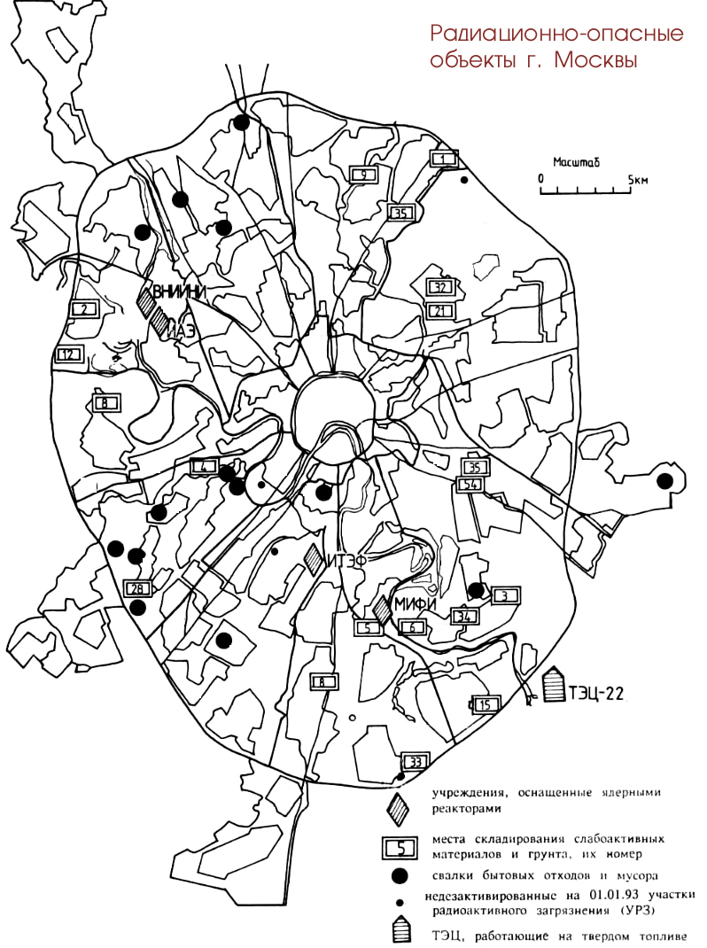

рис.1 Радиационно-опасные объекты г. Москвы

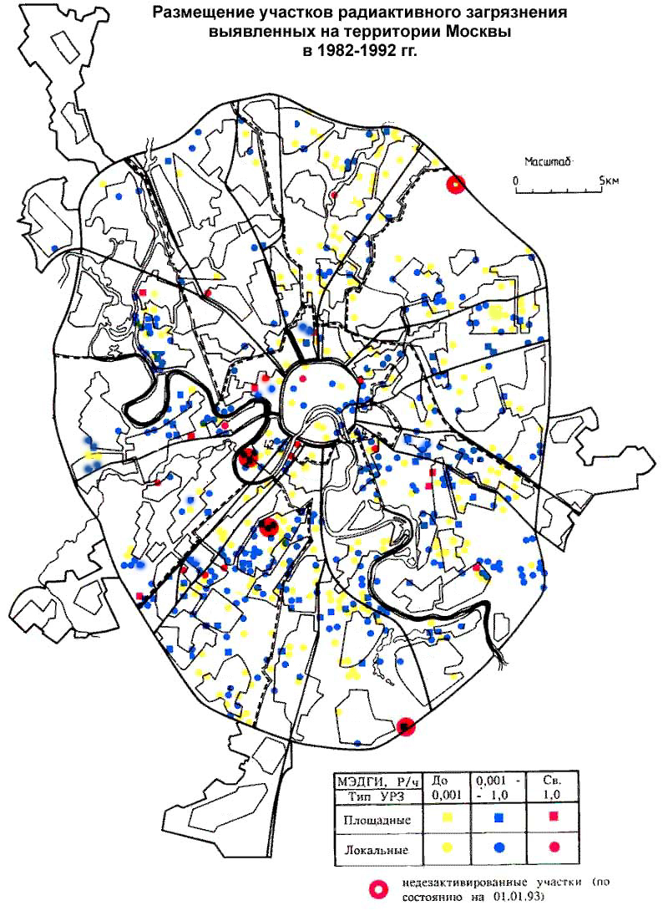

(УРЗ – участок радиактивного заражения,

МЭДГИ – мощность экспозиционной дозы гамма-излучения)

рис.2 Участки радиактивного загрязнения на территории Москвы

(тыс. тонн)

год

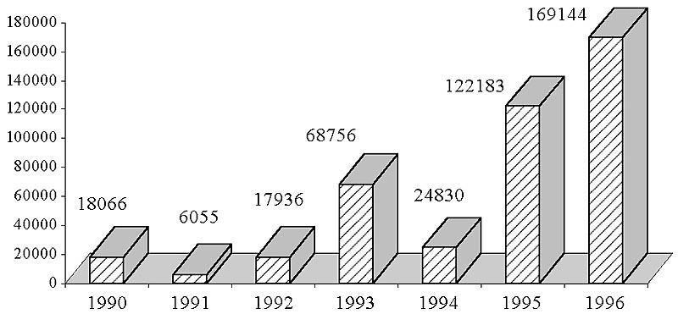

рис.3 Динамика вывоза радиоактивных отходов из Москвы (в тыс. тонн).

Библиографический список

1. Компьютерная сеть Internet
2. "ОРГАНИЗАЦИОННО-ТЕХНИЧЕСКИЕ ВОПРОСЫ ОБУЧЕНИЯ ПО ТЕМАМ БЕЗОПАСНОЙ ЭКСПЛУАТАЦИИ РАДИАЦИОННО-ОПАСНЫХ ОБЪЕКТОВ" М.Ю.Вышенский, А.М.Русанов Пермское высшее военное командно-инженерное училище ракетныx войск, сборник статей "Воениздат"
3. "Гражданская оборона" Под редакцией генерала армии А. Т. Алтунина -М.: Воениздат, 1982
4. журнал "ПРОФИЛЬ" 1998 год
5. газета "Московский Комсомолец" за 1997 год
6. журнал "Столица" за 1997 год